06.12.2024 р. № 238
Відповідальним за роботу офіційних
веб-сайтів райдержадміністрацій

Головам територіальних громад
Івано-Франківської області

З метою інформування громадськості та доведення до широкого читацького загалу (в т.ч. шляхом публікації на офіційних веб-сайтах райдержадміністрацій, територіальних громад та інших офіційних веб-ресурсах),
Головне управління Держпродспоживслужби в Івано-Франківській області (76019 м. Івано-Франківськ, вул. Берегова, 24, тел. 51-13-89, ifdergprod@vetif.gov.ua) подає наступну актуальну інформацію.

В Україні оновлено гігієнічні вимоги до агропродовольчих ринків

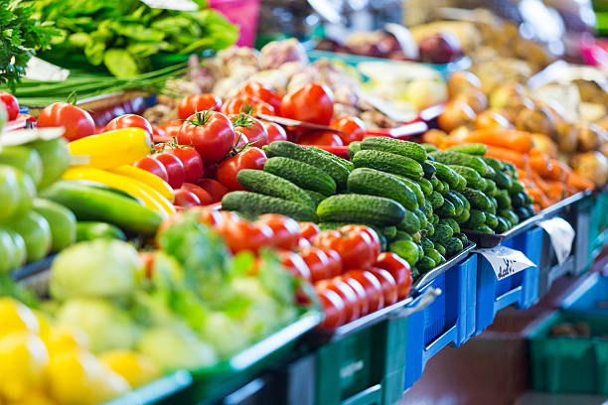
Держпродспоживслужба нагадує суб’єктам господарювання, що з 05.12.2024 починають діяти оновлені Гігієнічні вимоги до агропродовольчих ринків, затверджені наказом Мінагрополітики від 19.04.2024 р. № 1279.
Зазначені вимоги поширюються на агропродовольчі ринки, оптові ринки сільськогосподарської продукції та ринкові комплекси всіх типів незалежно від їх підпорядкування та форм власності та встановлюють гігієнічні вимоги до території, приміщень, обладнання, торговельно-технологічного устаткування, інвентаря, утримання агропродовольчих ринків, харчових продуктів та тварин, призначених для виробництва харчових продуктів, що на них реалізовуються.
Зокрема, операторів агропродовольчих ринків зобов’язано отримувати експлуатаційний дозвіл або реєструвати потужності агропродовольчого ринку, відповідно до вимог Закону України «Про основні принципи та вимоги до безпечності та якості харчових продуктів» .
Забороняється функціонування агропродовольчого ринку за відсутності акредитованої лабораторії. Оператори агропродовольчих ринків повинні забезпечити належні умови для роботи акредитованої лабораторії, зокрема, шляхом надання у користування службових приміщень, забезпечених опаленням, електропостачанням, вентиляцією, водопостачанням та водовідведенням.
Звертаємо увагу суб’єктів господарювання та фізичних осіб, що на агропродовольчому ринку забороняється реалізація:
- харчових продуктів рослинного і тваринного походження (домашнє виробництво) за відсутності підтвердження їхньої придатності за результатами випробувань (досліджень) акредитованою лабораторією, яка знаходиться на агропродовольчому ринку. Не підлягають зазначеним випробуванням харчові продукти недомашнього виробництва, які супроводжуються документами, що забезпечують простежуваність продукції;
- харчових продуктів, мінімальний термін придатності або граничний термін споживання (дата «вжити до») яких закінчились;
- харчових продуктів, які через свої мікробіологічні властивості є такими, що швидко псуються, за відсутності холодильного обладнання, що дозволяє забезпечити відповідні температурні режими їх зберігання;
- кондитерських і кулінарних виробів, напівфабрикатів з м’яса та риби (фарш, котлети, кров’яні та домашні ковбаси, зельц, холодець тощо) домашнього виготовлення;
- м’ясних, рибних, молочних, плодоовочевих, плодово-ягідних, грибних консервів домашнього виготовлення;
- зернових і круп’яних продуктів, забруднених насінням шкідливих бур’янів, лікарських рослин;
- зіпсованих або загниваючих овочів, зелені, фруктів, ягід.
Закликаємо операторів ринку сумлінно дотримуватись норм чинного законодавства, тим самим забезпечуючи прозорість та простежуваність власного бізнесу.

